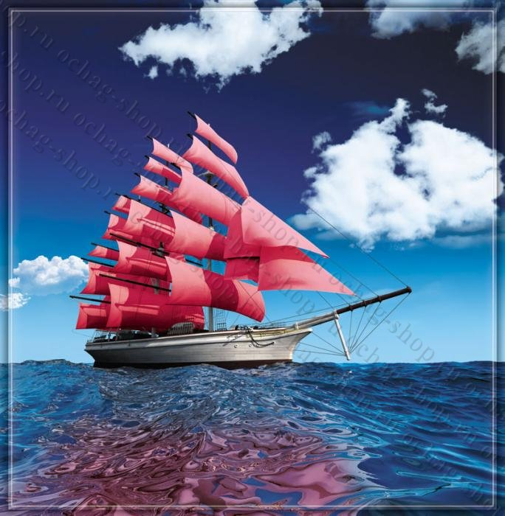

Алые паруса

Газета для учащихся

Основана 03 января 2015 года

Дэвіз школы:
Імкніся наперад.
Вер у сябе.
Ніколі не губляй надзеі.


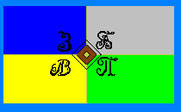

№ 5 ноябрь-декабрь
2015 года
Здравствуйте, уважаемые читатели. Скоро любимый праздник детворы - Новый Год. В этом номере нашей газеты мы познакомим вас с наиболее яркими событиями нашей школьной жизни, подготовимся к встрече Нового Года, поделиться впечатлениями о событиях, которые произошли в старом году! Мы ждем ваших заметок и публикаций. Давайте сделаем нашу газету яркой, интересной и увлекательной. Пишите нам, все ваши заметки мы напечатаем в нашей газете.
В нашей газете вы найдете следующие рубрики:

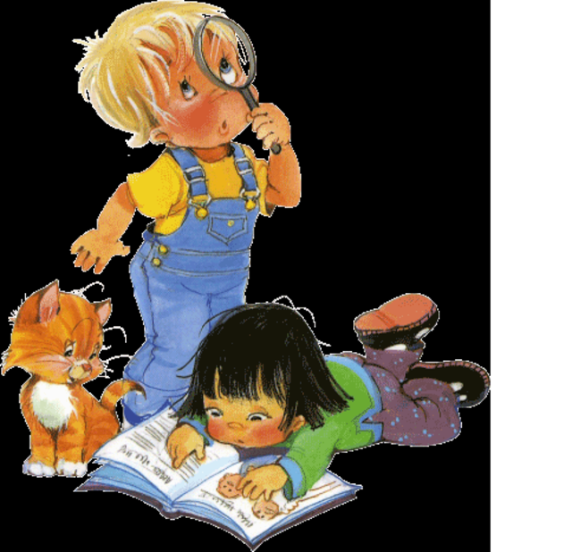
Конкурс «Міс Восенька”

Поздравляем с победой
в республиканской олимпиаде!

Улыбнемся!

Лепшы спартсмен школы

Як сустракаць Новы год

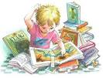

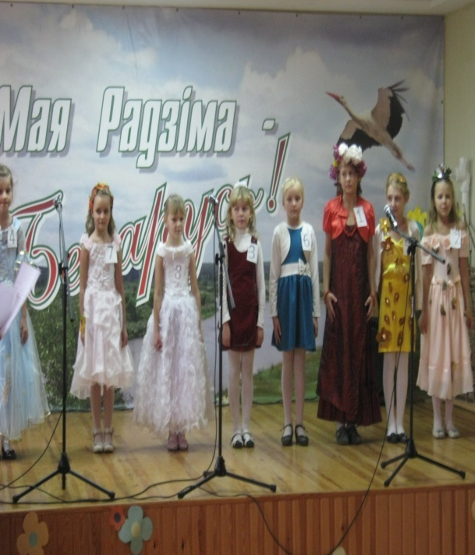
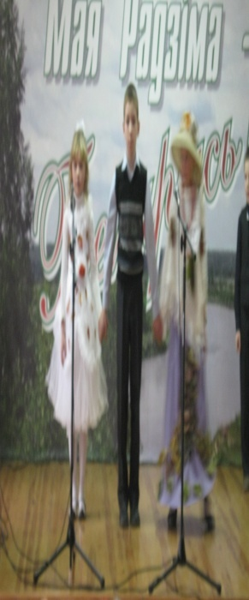

За вокнамі лістапад месяц, дождж і вецер, а у нашай школе весела і ўтульна. Усе вучні пачатковых класаў, іх бацькі і настаўнікі сабраліся ў актавай зале школы, каб правесці цікавы конкурс “Міс Восенька”. Першы год такі конкурс праводзіўся паміж вучнямі 1-4 класаў, таму было шмат хваляванняў. У конкурсе Ўдзельнічалі: Байкоўская Дар’я, вучаніца 1 класа, Ткачэнка Дар’я, Белаусава Анастасія , Багай Марыя, вучаніцы 2 класа, Карась Вікторыя , вучаніца 3 класа, Чарнушевіч Крысціна, Горб Ганна, Струк Яна, вучаніцы 4 класа. Конкурс “Міс Восенька” складаўся з некалькіх конкурсаў: “Візітка”, або “Прадстаўленне”, дзе ўдзельніцы павінны былі прадставіць сябе, расказаць або паказаць сябе, свае захапленні, любімыя справы. “Творчы конкурс” вызначаў самых таленавітых, творчых удзельніц. ”Інтэлектуальны конкурс” праходзіў у выглядзе бліц-апытання, дзе вызначаліся самыя эрудыраваныя, інтэлектуальныя намінанткі. І апошні конкурс “Папялушка” вызначыў самых спрытных, старанных дзяўчынак.
І вось вынік. “Міс Восенька” стала Белаусава Анастасія , вучаніца 2 класа. Астатнія удзельніцы конкурса не засталіся без увагі. Журы вызначала яшчэ некалькі намінацый і ні адна з дзяўчынак не засталася без тытула. Жадаем усім удзельніцам конкурса далейшых перамог.

Зінюк Святлана, юнкар 9 клас
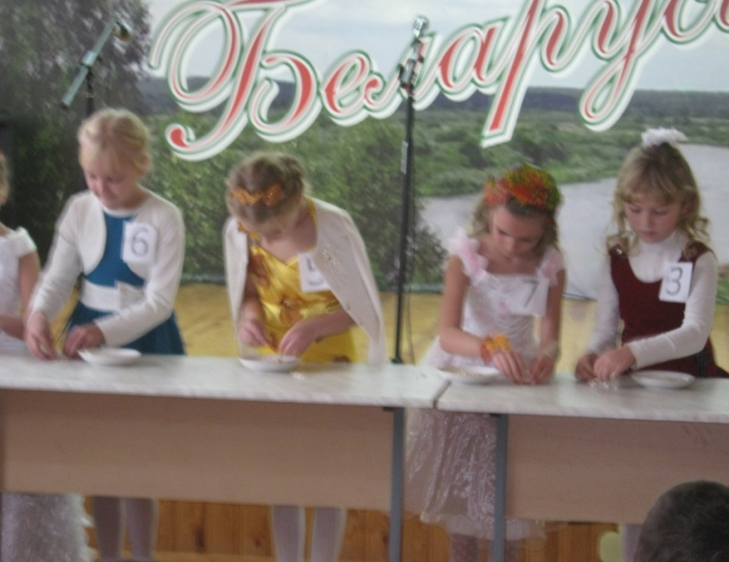
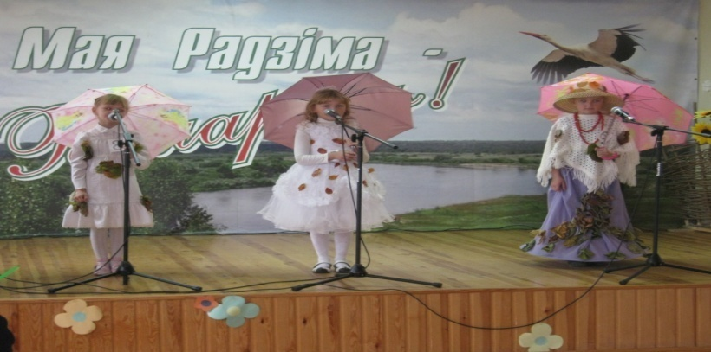
Конкурс “Папялушка” Вучаніцы 2 класа ў творчым конкурсе

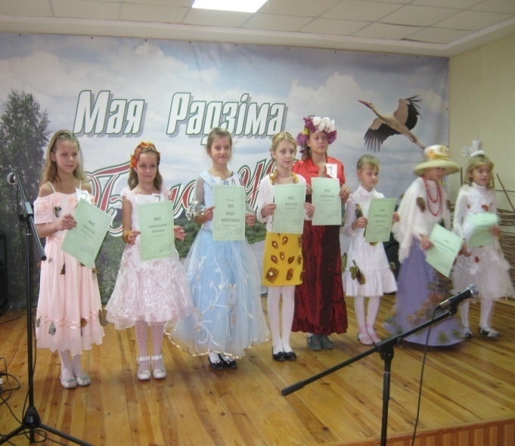

Удзельніцы конкурса “Міс Восенька” пасля ўзнагароджвання

Поздравляем с победой
в республиканской олимпиаде
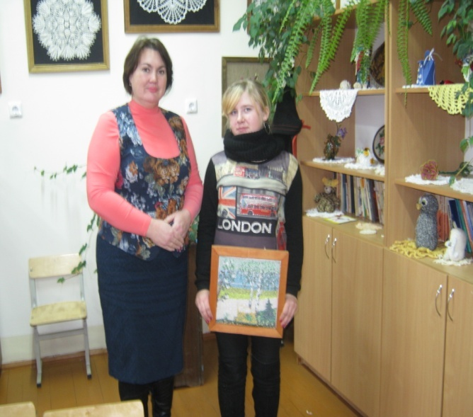
Каждый год в стране проходит республиканская олимпиада по учебным предметам. В этом году участниками олимпиады были : Дорошко Андрей , ученик 9 класса по техническому труду и Зинюк Светлана, учащаяся 9 класса по обслуживающему труду.
По результатам олимпиады, набрав 53,5 баллов, Диплом ІІІ степени по обслуживающему труду получила Зинюк Светлана. Благодаря своей учительнице Павлюковец Елене Александровне, Света стала обладателем Диплома. Елене Александровна готовила Светлану в 5,6,7,8 и в 9 классах. И практически всегда был результат.
В пятом классе в первом туре в районной олимпиаде по обслуживающему труду Светлана заняла первое место. И отправивась дальше на областную олимпиаду по обслуживающему труду, но к сожалению не заняла призового места.
В шестом классе Светлана также участвовала в олимпиаде , но победы не привезла.
В седьмом классе Светлана участвовала в олимпиаде и привезла Диплом 3 ступени.
Через год, восьмом классе Светлана не была удостоена Диплома.
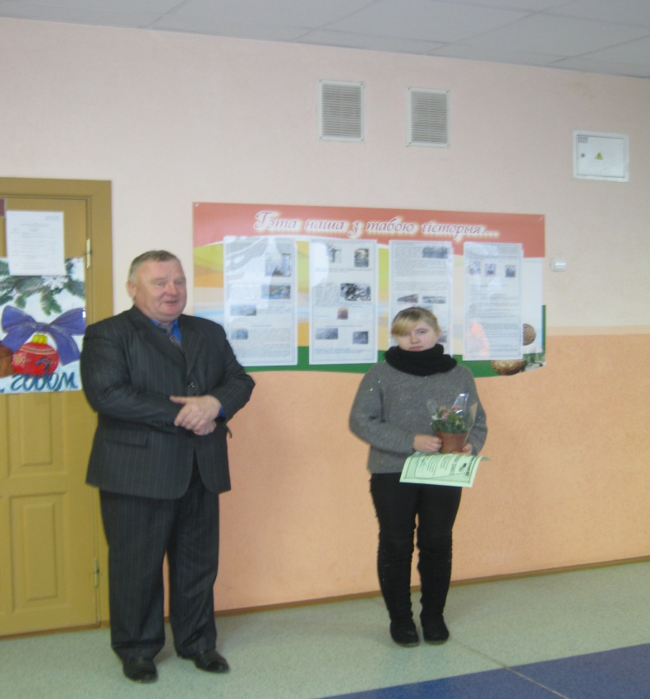
И вот после многолетнего упорного труда уже в 9 классе Светлана заняла 3 место и получила Диплом ІІІ степани на республиканской олимпиаде по учебным предметам. Только благодаря хорошей учебе и целеустремленности она достигла призового места.
Творческая группа газеты “Алые паруса” поздравляет Светлану Зинюк и её учителя Елену Александровну Павлюковец с заслуженной победой. Желаем им не останавливаться на достигнутом и получать еще Дипломы.
18 декабря в школе прошла линейка, на которой директор Павлюковец Е.А. поздравил Дипломанта республиканской олимпиады Светлану Зинюк, участника олимпиады Дорошко Андрея и вручил им Грамоту , Благодарность и ценные подарки от директора школы.

Котляр Алиса,юнкор 6 класс

Улыбнемся!

Горькая жалоба
-Когда я был маленьким, меня заставляли донашивать одежду за старшими,- жалуется Димка своему приятелю.
-Ну и что? Меня тоже заставляли.
-Да, но у меня-то были одни сестры.

За что ухватиться?
После разговора в учительской, классный руководитель подошла к Петрову:
-Жалуются на тебя учителя, Федор! На уроках отвлекаешься, мешаешь классу работать. Вот сегодня задачу не решил, нужный по литературе текст не прочитал… Тебе пора взяться за ум…
Федор глубоко вздохнул:
-Вера Петровна, если бы я только знал, как за него ухватиться, то давно бы взялся обеими руками.
В свои ворота
Как обычно после диктанта класс делал работу над ошибками. К доске вызвали Сему Боброва.
-Найди проверочное слово к слову “гололедица”, - попросила учительница.
-Гол!
- В свои ворота!- сказала учительница.

Санец Арцём навучаецца ў 3 класе нашай школы. Гэтага жвавага , рухавага хлапчука можна часта сустрэць на школьным стадыёне.Нават зімой , калі холадна і марозна Арцем не сядзіць у класе, а кожны перапынак носіцца за мячом разам з сябрамі. Любімы ўрок у гэтага вучня - фізічная культура. Дарэчы, па іншых вучэбных прадметах ён мае толькі добрыя і выдатныя адзнакі. Па выніках тэсціравання, якое праходзіла ў г.Мазыры, Арцём атрымаў высокія вынікі па фізічнай культуры. На восеньскіх канікулах ён разам са сваім настаўнікам Санцом Іванам Мітрафанавічам быў удзельнікам трэцяга этапа рэспубліканскага спартыўна-масавага мерапрыемства “300 талентаў для каралевы”, якое праходзіла ў санаторыі “Залатыя пяскі” , што знаходзіцца ў г.Гомелі. На гэтых спаборніцтвах Арцём таксама паказаў добрыя вынікі. І зусім нядаўна ў школу прыляцела добрая навіна. Арцём разам з Іванам Мітрафанавічам прымуць удзел ў чацвертым этапе рэспубліканскага спартыўна-масавага мерапрыемства “300 талентаў для каралевы”, якое адбудзецца ў г.Мінску 25-26 студзеня гэтага года.
Жадаем Арцему выдатна выступіць на гэтых спаборніцтвах, поспехаў у вучобе і далейшых спартыўных дасягненняў.
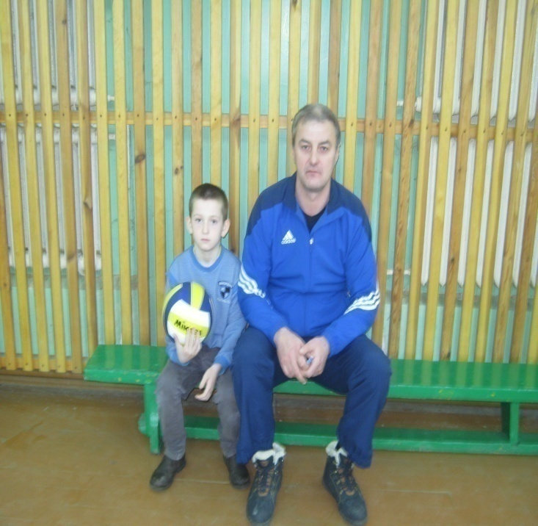
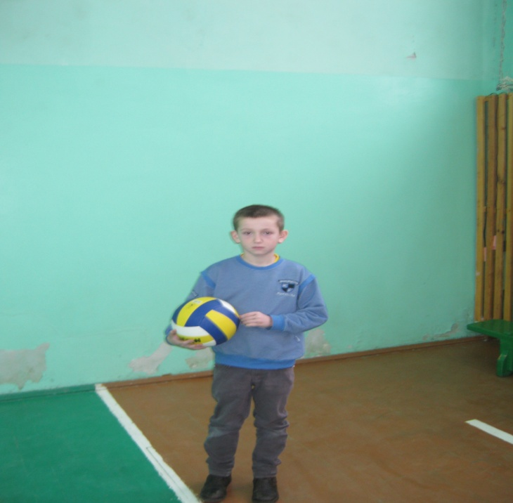

Катляр Аліса ,юнкар 6 кл


Калі Новы год стукаецца ў дзверы, яго абавязкова трэба гасцінна сустрэць. Выражце рознакаляровыя сныжынкі, напішыце на іх літары віншаванняў “З новым годам!”, “З новым шчасцем!” і прымацуйце да дзвярэй. Створаны вашыми рукамі карагод сняжынак прынясе ў хату святочны настрой.
Перад самым Новым годам 25 снежня ў каталікоў, а ў праваслаўных - 7 студзеня прыходзяць Каляды, каб пажадаць усім добрым людзям здароўя, багатага ўраджаю, шчасця. У гэтыя дні па вёсках ходзяць з каляднай зоркай хлопцы і дзяўчаты , спяваюць , віншуюць са святам , водзяць с сабой “ казу” – пераапранутага хлопца ці дзяўчынку. І вы таксама можаце ператварыцца ў казу : апрануць вывернуты кажух ці футра , змайстраваць рожкі і хвост. Падрыхтуйце святочную песню, танец ці пажаданне і павіншуйце родных з Калядамі .
Добры вечар добрым людзям!
Шчодры вечар добрым людзям!
Дзе каза ходзіць-там жыта родзіць,
Дзе каза рогам –там жыта стогам,
Дзе каза нагой, там жыта капой,
Дзе каза хвастом-там жыта кустом.
А як жа адзначыць свята без каляднай зоркі? Зрабіць яе кожны можа так, як падкажа фантазія. На вялікім аркушы паперы фарбамі, алоўкамі ці фламастарамі намалюйце зорку і ўпрыгожце яе.
У мінулае нашых продкаў ненадоўга мы зазірнулі, але на парозе – Новы год, і заўсёды цікава паразважаць пра будучае. Як? Дома акуратна, на асобных аркушах паперы, няхай кожны напіша свае мары і пажаданні на надыходзячы год. А пасля складзіце ўсе лісты ў асобны навагодні канверт, пазначце дату і схавайце да наступнага года. А можна зрабіць са сваіх пажаданняў як быццам снежныя камячкі, весела закінуць іх у “кошык навагодніх пажаданняў”- прыгожую скрыначку і сказаць чароўныя віншавальныя словы любімым бацькам, паважаным настаўнікам, верным сябрам і ўсім добрым людзям. Хлеба ўволю, шчаслівай долі, каб багаты былі, як зямля, здаровы , як вада! З новым годам!

Зінюк Кацярына,Кот Марына ,
юнкары 7 клас



Всех читателей нашей газеты
творческая группа поздравляет с Новым
2016 годом !
Творческая группа:
Юнкоры:
Струк Екатерина- 7 класс
Зинюк Екатерина- 7 класс
Кот Марина- 7 класс
Забелич Мария- 7 класс
Зинюк Светлана- 9 класс
Котляр Алиса- 6 класс
Белко Анастасия – 4 класс
Чернушевич Кристина- 4 класс
Цишковская Алина – 4 класс
В.В.Палубец – оформление и дизайн
Наш адрес:
ул. Школьная,1 д.Запесочье
Запесочский детский сад-базовая школа Библиотека



